Mode Opératoire du Scoring
Dispositif en vigueur depuis le 24/05/2022 – dernier aménagement le 05/05/2023 avec inscription au schéma délégataire

- Contexte
Un dossier ADE facultative est un dossier pour lequel nous avons une couverture ADE obligatoire inférieure à 100%.
Extrait du schéma délégataire page 7 :
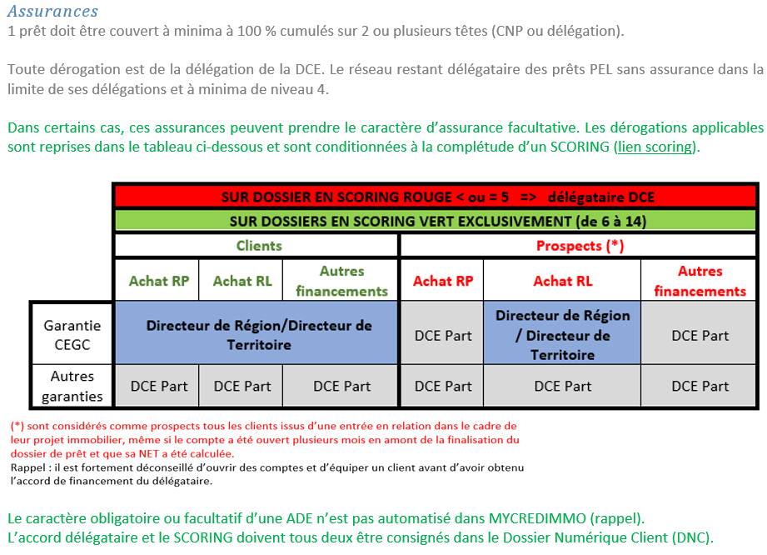

- Ou trouver la fiche scoring ?

Sous la rubrique des commerciaux


- Comment la remplir ?

- Remplir l’entête
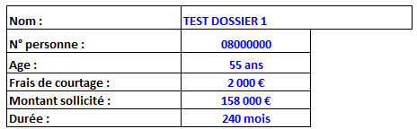

- Les différents indicateurs

- L’onglet CDI/CDD
Lorsque les 2 clients sont en CDI, on coche uniquement la case CDI
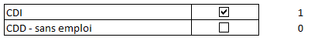
Lorsqu’un des emprunteurs est en CDI et l’autre en CDD (ou est sans emploi), on coche les 2 cases.
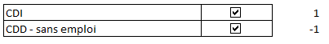

- L’onglet garanties
Dans le cas où nous avons plusieurs garanties (par exemple une CEGC couplée d’un nantissement) on coche toutes les garanties.

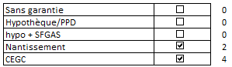

- La LTV
Pour les dossiers avec ADE facultative, nous insistons sur l’importance d’une LTV réduite. Nous attribuons donc 2 points aux LTV < 80%, 1 point aux LTV comprises entre 80 et 100% et nous retirons 2 points aux dossiers avec LTV dégradée, soit supérieure à 100%.

- Le DTI
Le DTI se trouve dans MYSIS via la rubrique « financement du projet », puis en cliquant sur « synthèse de la proposition » en bas à droite de l’écran.
Le DTI mesure combien d’années de revenus représentent les encours des clients (internes + externes). On le calcule en divisant le montant d’encours total par les revenus annuels. Un bon DTI est inférieur ou égal à 5. Un DTI supérieur à 7 requiert d’être vigilent.

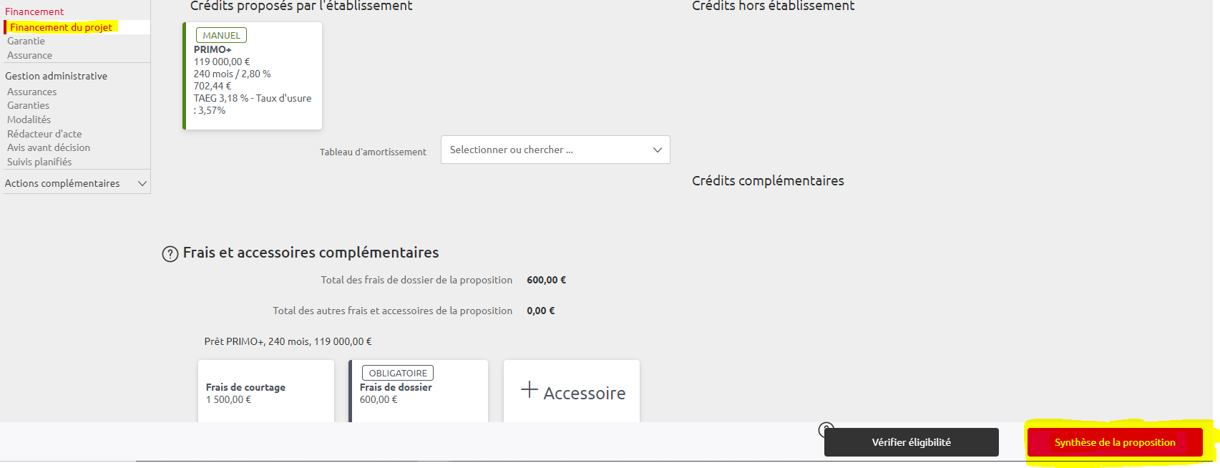

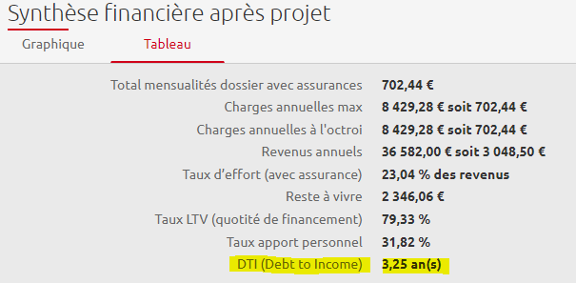

- Le saut de charge
Le saut de charge négatif signifie une baisse de charge, inversement pour le saut de charge positif.
Dans le cas où le client avait une charge (loyer ou échéance de prêt) supérieure à la nouvelle charge, on coche saut de charge négatif.
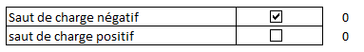
A l’inverse, lorsque la charge augmente, on coche saut de charge positif.
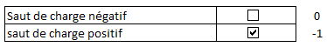

- Le DPE

Le DPE<F signifie un DPE noté E au maximum.

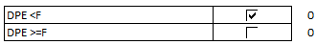
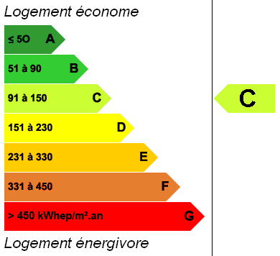

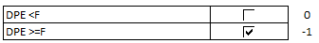
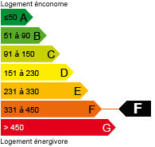

- Exemples de dossiers :

- Dossier courtier, couple en CDI, locataires, avec un apport permettant une LTV à 85%, couverture CEGC, endettement et TE dans les normes, saut de charge positif et épargne résiduelle confortable de plus de 20k€. Bien en DPE D.

- Dossier courtier, client vivant seul en CDI, locataire, LTV dégradée avec caution CEGC. Le TE et le DTI sont très bons, le saut de charge est négatif et l’épargne résiduelle est très faible. Bien en DPE D.

1.
2.
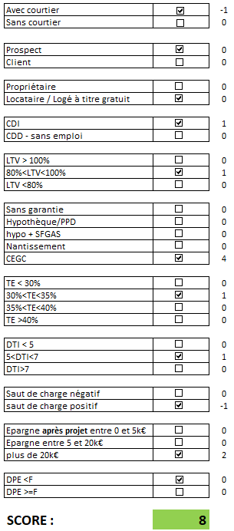
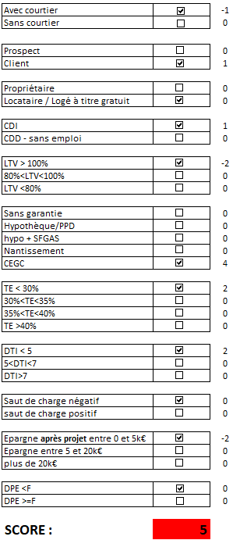

- Où numériser le Scoring ?

Une fois complété, le scoring doit impérativement être numérisé dans le DNC, rubrique « Contrôles et Décisions ».
Vous ne devez pas seulement l’inclure dans votre mail de soumission.
